Урок по ОРКСЭ в 4 "А" классе МБОУ СОШ №34
учитель: Магомеднабиева М.М.
3.10.2017г.
Тема: "Мое любимое имя"
Учитель: Ребята, сегодня мы проведем не совсем обычное занятие. Необычное потому, что вместе со мной его будет проводить вот эта Кукла. Давайте с ней поздороваемся.
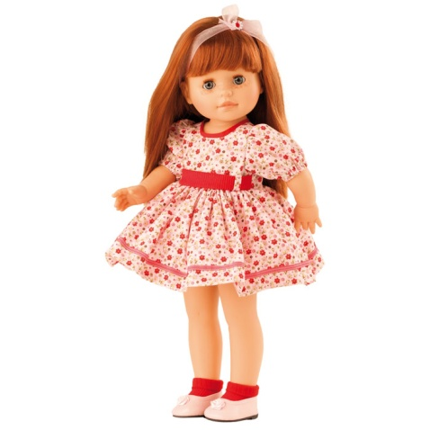
Она пришла из сказки. Давайте познакомимся, я предлагаю вам назвать Кукле свои имена.

Ученики: Ахмед, Ибрагим, Али, Алина, Мадина.......(ученики называют свои имена)

Игра: «Назови своё имя»
Кукла: Как красиво звучат ваши имена. А можно каждого из вас назвать грубо? (Да)
Учитель: А вы знаете, что назвав грубым именем, человека можно обидеть? (Знаем). Я надеюсь, что вы никогда не будете называть друг друга грубыми именами.
Игра: «Назови ласково».
Кукла : Ой, ребята, какие у вас красивые имена. А у меня нет имени (начинает плакать).
- Кто дал вам имя? (Родители)
Учитель: Ребенку имя выбирают всей семьей. Помогают и бабушки, и дедушки.
Кукла:- А когда дают ребенку имя? (Когда рождается)
Учитель::- Каждый ребенок со дня своего рождения сразу получает права, которые его защищают.
Лишь появится ребенок
И дышать начнет едва,

У него уже с пеленок
Появляются права.
Одно из этих прав - право на имя.

Кукла: Ребята, послушайте мою историю.
В моей сказочной стране живут очень хорошие, умные, добрые люди. Вот только одни из них очень большие, высокие, а другие маленького роста как наш бибигон. И большие и маленькие дружат между собой, любят друг друга. Казалось бы, все у них в стране хорошо. Но большие люди были очень серьезные, очень занятые, они почти не позволяли себе шалить и играть, как маленькие. И ещё они часто говорят: «Я имею право…», «Это моё право…», а о правах маленьких человечков никто никогда не говорил. Будто их и вовсе не было. Кроме того, никому не нравилось, что большие люди никогда не называли маленьких по именам. Обычно они обращались к ним так: «малыш, крошка, маленький, котенок». И больше всего им не нравилось, когда большие дразнили маленьких. Вот такая страна: права только у взрослых. Им только всё можно.
Учитель: Ребята, как вы думаете, почему наша гостья обижалась, когда её дразнили, обзывали? (ответы детей). А что вы чувствуете, когда вас дразнят, дают прозвища? (Ответы детей). Каждый человек имеет право на то, чтобы его называли по имени. Ведь у людей такие красивые имена. Как вы думаете, зачем людям имена? (Чтобы обращаться к человеку). У каждого человека есть имя, оно выделяет его среди других людей. Обращаясь, мы называем друг друга по имени. Можно сказать: «Эй, Дай мне, пожалуйста, машинку!» - и вопрос прозвучит в пустоту. А можно попросить так: «Магомед, дай мне, пожалуйста, машинку!» - Абдула поймёт, что обращаются именно к нему и обязательно поделится с другом игрушкой.
Каждый ребёнок имеет право на собственное имя. При рождении родители выбирают имя своему ребёнку, в которое вкладывают свои надежды, пожелания. У вас у каждого есть документ «Свидетельство о рождении», где указаны имя и фамилия (показываю на доске свидетельство о рождении).
Кукла: Ребята, у каждого из вас есть такой документ? А вот у меня нет ни документа ни имени.
Учитель: А знаете ли вы, милая Кукла, что каждое имя имеет свое особое значение и просто так имя не даётся?
Имя нам даёт отраду,
Дарит счастье и удачу,
Оттого узнать бы надо,
Что же имя наше значит.
Наши предки внимательно относились к выбору имени для своих детей. Им хотелось, чтобы дети их росли сильными и смелыми. Как вы думаете, как раньше давали имена детям?

-По внешним признакам (Берцинай.....)
-По черте характера (Бахадуров.......)
-По очереди рождения в семье (Гитинехадижат, Гитинепатимат....)

Учитель: «А у нас в классе есть девочки с одинаковыми именами. Интересно как же их зовут? (Дети называют имена Патимат и Аминат). Люди с одинаковыми именами зовутся «тёзками». А кто из вас знает своих «тёзок» (Ответы учеников).
А как вы думаете, как можно отличить людей с одинаковыми именами? (По фамилии).
Учитель: Каждый человек при рождении получает не только имя, но и фамилию. Одинаковые фамилии могут быть не только у родственников, но и у разных людей. Их называют однофамильцами.
Кукла: А теперь давайте поиграем в игру «Что лишнее?». Будьте внимательны.
Абдула, Магомед, Алиев, Ахмед,
Зайнаб, Айша, Малика, Шамиль,
Максуд, Зумруд, Фатима, Магомедов.
Учитель: "Ребята, мы с вами знаем какие есть прекрасные имена Аллаха. Посмотрите на экран. Давайте послушаем как они звучат "

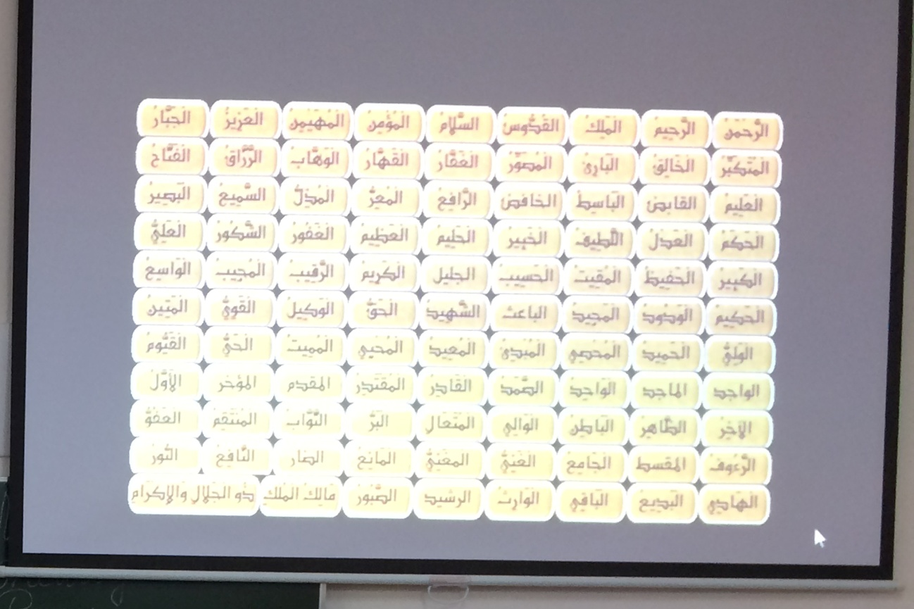

Учитель: Ребята давайте присядем. Дети, как вы думаете, может ли имя расти?
Учитель: Имя сопровождает человека всю жизнь. Вы растете, и вместе с вами растет ваше имя.

Сначала звали эту девочку ласково: Патя, Патечка. Девочка подростала и стали её называть Патимат. Потом она выросла, стала взрослой. И называют её Патимат Магомедовна. Отчество никто не придумывает, оно, как и фамилия переходит от отца. Мы растём, и растёт наше имя.

Кукла: Ребята, я очень хочу узнать, как вас будут называть, когда вы станете взрослыми? (дети называют свои имена).

Имя у тебя одно,
Навсегда оно дано.
Жизнь длинна,
И оттого, ты побереги его.

И вам я желаю вырасти умными, добрыми, отзывчивыми. Беречь свои имена. И, может быть, имя кого-то из вас тоже прославится за добрые дела и поступки и про кого-то из вас смогут сказать: «Не имя красит человека, а человек имя»!

Кукла: - Ребята, отгадайте загадку:
И у мамы есть, и у папы есть, и у дочки есть, и у внучки есть.
Чтобы его узнать, надо вслух сказать. Что это? (Дети: Имя.)
Кукла: Я хочу запомнить ваши имена. Скажите вы верите в чудеса? Я тоже верю. Каждое утро ко мне приходит волшебник и приносит мне чудесные сказки – истории. А сегодня я вернусь в свою волшебную страну и расскажу всем о том, с кем я познакомилась. А для этого я должна запомнить ваши имена. Мой знакомый волшебник подарил мне белый лист бумаги и сказал, что на нём чудо, которое рядом с нами. Только в чудеса надо верить. Сейчас мы попробуем сотворить маленькое чудо.
(На листе ватмана парафином написаны имена детей. Смоченной в акварели ваткой закрашиваем лист. Когда проступают имена читаем их).
Кукла: ребята, посмотрите какое чудо у нас вышло. Кто нашёл своё имя?
Мне очень понравилось быть у вас в гостях. Я думаю, что вы прославите свои имена и ими будут гордиться ваши родители, бабушки и дедушки. Молодцы! И теперь я с радостью могу отправляться в свою страну. До новых встреч!!!

Учитель:: Вот и подошел к концу наш урок.
Ребята, сегодня на уроке вы узнали, что все люди и большие, и маленькие с самого рождения имеют право на имя.
Наша гостья тоже узнала своё имя и очень обрадовалась.

Ребята, так кто же дал вам имя? (Родители, мама и папа).
Учитель: Кто такие тезки?
Ученики: Люди с одинаковыми именами.
Учитель:: Кто такие однофамильцы?
Ученики: Люди с одинаковыми фамилиями.
Учитель: Как называется праздник имени?
Ученики: День рожденье.
Учитель:: Какой документ подтверждает ваше право на имя?
Ученики: Свидетельство о рождении.
Учитель: Ребята вам понравился сегодняшний урок ?
Ученики: ДАААА!!!!
Ребята вы сегодня были молодцы! Хорошо поработали!

